Шаблон отчёта по лабораторной работе
Простейший вариант
Дмитрий Сергеевич Кулябов
Содержание

1. Цель работы
Здесь приводится формулировка цели лабораторной работы. Формулировки цели для каждой лабораторной работы приведены в методических указаниях.
Цель данного шаблона — максимально упростить подготовку отчётов по лабораторным работам. Модифицируя данный шаблон, студенты смогут без труда подготовить отчёт по лабораторным работам, а также познакомиться с основными возможностями разметки Markdown.

2. Задание
Здесь приводится описание задания в соответствии с рекомендациями методического пособия и выданным вариантом.

3. Теоретическое введение
Здесь описываются теоретические аспекты, связанные с выполнением работы.
Например, в табл. 1 приведено краткое описание стандартных каталогов Unix.
Таблица 1: Описание некоторых каталогов файловой системы GNU Linux
Имя каталога | Описание каталога
/ | Корневая директория, содержащая всю файловую
/bin | Основные системные утилиты, необходимые как в однопользовательском режиме, так и при обычной работе всем пользователям
/etc | Общесистемные конфигурационные файлы и файлы конфигурации установленных программ
/home | Содержит домашние директории пользователей, которые, в свою очередь, содержат персональные настройки и данные пользователя
/media | Точки монтирования для сменных носителей
/root | Домашняя директория пользователя root
/tmp | Временные файлы
/usr | Вторичная иерархия для данных пользователя

Более подробно про Unix см. в [1–4].

4. Выполнение лабораторной работы
Описываются проведённые действия, в качестве иллюстрации даётся ссылка на иллюстрацию (рис. 1).
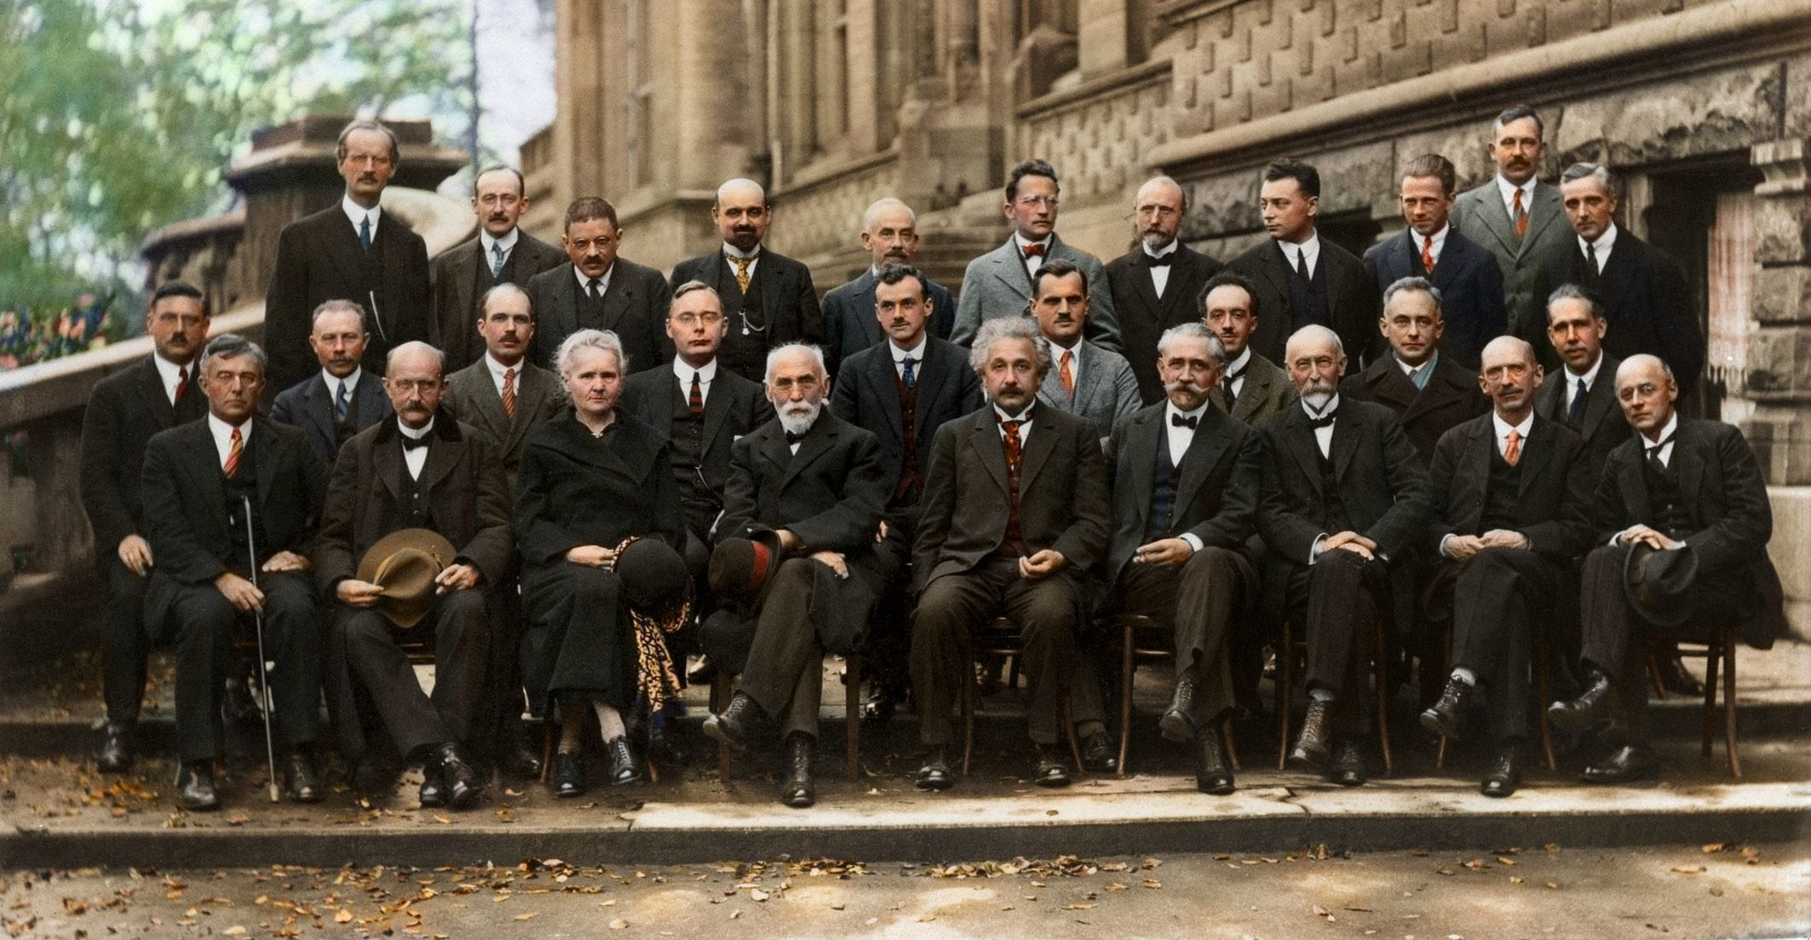
Рисунок 1: V Сольвеевский конгресс (1927) «Электроны и фотоны»

5. Экспоненциальный рост
Цель: Исследовать решение уравнения 𝑑𝑢/𝑑𝑡 = 𝛼𝑢.

5.1 Инициализация проекта и загрузка пакетов
using DrWatson
@quickactivate "project"
using DifferentialEquations
using Plots
#force png format
gr(size=(800,600), fmt=:png)
using DataFrames
using JLD2
script_name = splitext(basename(PROGRAM_FILE))[1]
mkpath(plotsdir(script_name))
mkpath(datadir(script_name))
┌ Warning: DrWatson could not find find a project file by recursively checking given `dir` and its parents. Returning `nothing` instead.
│ (given dir: /home/nelianjovu)
└ @ DrWatson ~/.julia/packages/DrWatson/2QF5p/src/project_setup.jl:84
"/home/nelianjovu/work/study/2026-1/2026-1==study--mathmod/2026-1--study--mathmod/labs/lab01/project/data"

5.2 Определение модели
Уравнение экспоненциального роста: 𝑑𝑢/𝑑𝑡 = 𝛼𝑢, 𝑢(0) = 𝑢0
function exponential_growth!(du, u, p, t)
α = p
du[1] = α * u[1]
end
exponential_growth! (generic function with 1 method)

5.3 Первый запуск с параметрами по умолчанию
Зададим начальные параметры:
u0 = [1.0] # начальная популяция
α = 0.3 # скорость роста
tspan = (0.0, 10.0) # временной интервал
prob = ODEProblem(exponential_growth!, u0, tspan, α)
sol = solve(prob, Tsit5(), saveat=0.1)
retcode: Success
Interpolation: 1st order linear
t: 101-element Vector{Float64}:
0.0
0.1
0.2
0.3
0.4
0.5
0.6
0.7
0.8
0.9
1.0
1.1
1.2
⋮
8.9
9.0
9.1
9.2
9.3
9.4
9.5
9.6
9.7
9.8
9.9
10.0
u: 101-element Vector{Vector{Float64}}:
[1.0]
[1.030454533950446]
[1.0618365551529674]
[1.09417430287941]
[1.1274968605386673]
[1.161834232745065]
[1.197217347699063]
[1.2336780571872568]
[1.2712491879500347]
[1.3099646073864084]
[1.349859018827382]
[1.3909682733549678]
[1.433329396499376]
⋮
[14.439892233074882]
[14.879627505035817]
[15.332755966505253]
[15.799688704153079]
[16.280848966976613]
[16.776672166300525]
[17.287605875776944]
[17.814109831385306]
[18.356655931432517]
[18.91572823655281]
[19.491822969707833]
[20.085448516186737]

5.4 Визуализация результатов
Построим график решения:
plot(sol, label="u(t)", xlabel="Время t", ylabel="Популяция u",
title="Экспоненциальный рост (α = $α)", lw=2, legend=:topleft)
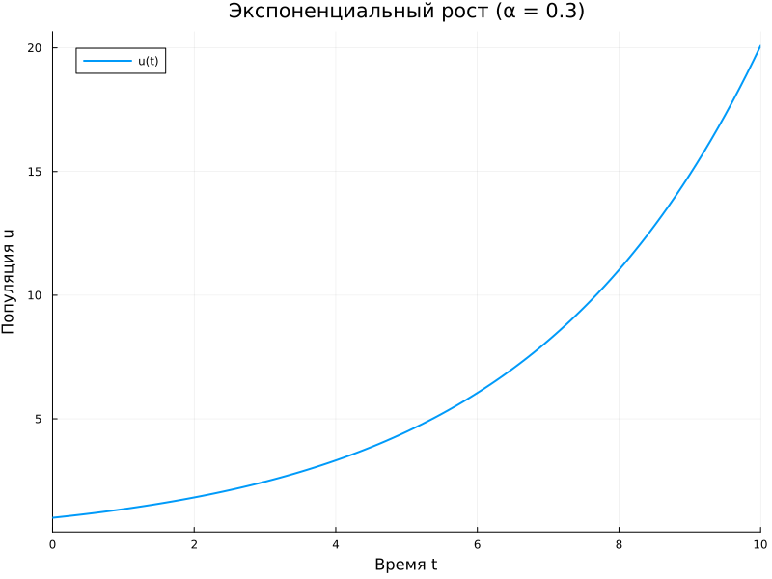
Сохраним график в папку plots
savefig(plotsdir(script_name, "exponential_growth_α=$α.png"))
"/home/nelianjovu/work/study/2026-1/2026-1==study--mathmod/2026-1--study--mathmod/labs/lab01/project/plots/exponential_growth_α=0.3.png"

5.5 Анализ результатов
Создадим таблицу с данными:
df = DataFrame(t=sol.t, u=first.(sol.u))
println("Первые 5 строк результатов:")
println(first(df, 5))
Первые 5 строк результатов:
5×2 DataFrame
Row │ t u
│ Float64 Float64
─────┼──────────────────
1 │ 0.0 1.0
2 │ 0.1 1.03045
3 │ 0.2 1.06184
4 │ 0.3 1.09417
5 │ 0.4 1.1275
Вычислим удвоение популяции:
u_final = last(sol.u)[1]
doubling_time = log(2) / α
println("\nАналитическое время удвоения: ", round(doubling_time;digits=2))
Аналитическое время удвоения: 2.31

5.6 Сохранение всех результатов
@save datadir(script_name, "all_results.jld2") df

6. Выводы
Здесь кратко описываются итоги проделанной работы.

Список литературы
1. Таненбаум Э., Бос Х. Современные операционные системы. 4-е изд. СПб.: Питер, 2015. 1120 с.
2. Robbins A. Bash Pocket Reference. O’Reilly Media, 2016. 156 с.
3. Zarrelli G. Mastering Bash. Packt Publishing, 2017. 502 с.
4. Newham C. Learning the bash Shell: Unix Shell Programming. O’Reilly Media, 2005. 354 с.

